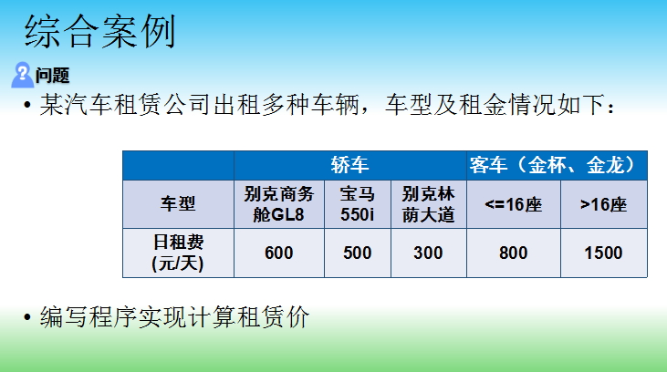
作业1：在前面汽车租赁系统的基础上，实现计算多种车辆总租金的功能
现在有客户租用
2辆宝马
1辆别克商务舱
1辆金龙（34）座
租5天共多少租金？
多态的使用,使用父类类型作为方法参数

作业2:新购置了卡车，根据吨位，租金每吨每天50
对系统进行扩展，计算汽车租赁的总租金
使用父类作为方法形参实现多态,使用多态增强系统的扩展性和可维护性

作业3：改进系统：
1. 循环从控制台选择汽车种类
2. 从控制台输入天数
3. 累加计算总租金
4. 机动车类改为抽象类，calcRent改为抽象方法

作业4：采用面向接口编程思想组装一台计算机。
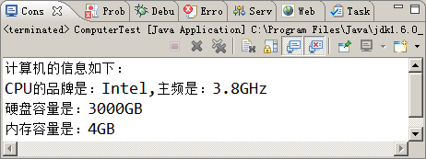
计算机的主要组成部分有：
CPU，硬盘，内存
实现思路：
定义CPU的接口Cpu，返回CPU品牌和主频
定义内存的接口Ems，返回容量。
定义硬盘的接口HardDisk，返回容量。
编写各组件厂商分别实现CPU、EMS、和HardDisk接口编写计算机类，组装计算机并显示相关信息
编写测试类运行

